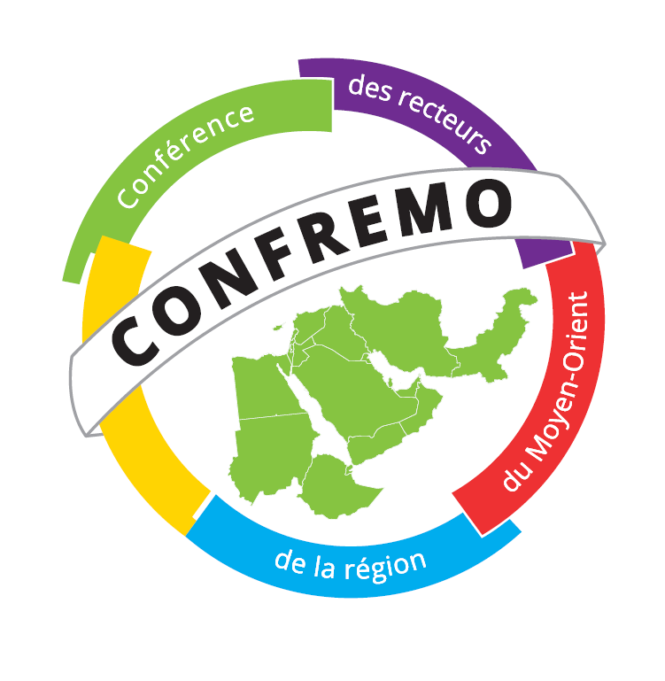
-خبر صحافي -

الجمعية العامّة الحادية عشرة لمؤتمر رؤساء الجامعات الفرنكوفونية في منطقة الشرق الأوسط CONFREMO

بيروت، في 24 تشرين الأول 2018 – عقد مؤتمر رؤساء الجامعات الفرنكوفونية في منطقة الشرق الأوسط CONFREMO جمعيته العامّة الحادية عشرة في 15 تشرين الأول 2018 في حرم الجامعة الإسلامية في لبنان (فرع خلدة) بدعم من الوكالة الجامعية للفرنكوفونية. وشكّل هذا اللقاء الذي جمع ستين نحو مشاركاً فرصةً لتبادلات مثمرة بين القيّمين على المؤسّسات العضو وللتفكير في المشاريع التي أطلقها مؤتمر الـCONFREMO.
وتناول الجلسة الافتتاحية موضوع "حوكمة البحث ضمن مؤسّسة للتعليم العالي" وقدّم العرض السيد جاك باهي، رئيس جامعة فرانش كونتي. كما نظّمت ورشة عمل على هامش الجمعية العامّة بعنوان "كيف تتم هيكلة دراسات الدكتوراه ضمن جامعة معيّنة."
وعلى هامش المؤتمر، عقد أعضاء مؤتمر رؤساء الجامعات الفرنكوفونية في منطقة الشرق الأوسط الجمعية العامّة للمؤتمر ضمن جلسة مغلقة حيث تداولوا في أبرز الرهانات والتحدّيات التي تنطوي عليها حوكمة الجامعات في المنطقة.
على صعيد آخر، واستكمالاً للمشاريع والنشاطات التي أطلقها مؤتمر رؤساء الجامعات الفرنكوفونية في منطقة الشرق الأوسط، نظّم المؤتمر بدعم من الوكالة الجامعية للفرنكوفونية يومين علميين في 16 و17 تشرين الأول 2018 في فندق كورال بيتش في بيروت حول موضوع "استغلال الامتياز والابتكار في عملية التعلّم والتعليم في القرن الحادي والعشرين."
تم تنشيط هذين اليومين العلميين اللذين نظّما بالشراكة مع مركز "ابتكارات التعلم وحلول المعرفة المتخصصة CLICKS من قبل خبراء من الإمارات العربية المتحدة، سويسرا، مصر ولبنان وشكّلا فرصةّ سانحة للمشاركين ولمدراء ورؤساء وممثّلي المؤسّسات الجامعية من أجل تبادل الأفكار بشأن المقاربات التربوية الجديدة وإرساء ممارسات مبتكرة في مجال التعلّم والتعليم الذي أضحى تحدّياً أساسياً بالنسبة إلى مؤسّسات التعليم العالي.
كما قرّرت الجمعية العامّة عقد مؤتمر رؤساء الجامعات الفرنكوفونية في منطقة الشرق الأوسط CONFREMO التالي في حرم جامعة الإسكندرية خلال الربع الأخير من العام 2019.
للتنسيق مع الصحافة:
جويل رياشي
الوكالة الجامعية للفرنكوفونية في الشرق الأوسط
joelle.riachi@auf.org
+961 1 420 269

